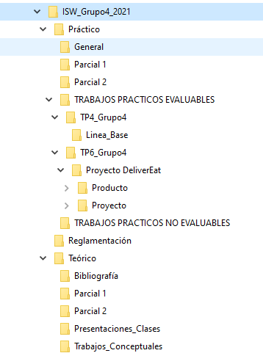

|  |  |  |  |
| --- | --- | --- | --- |
| Nombre Ítem de Configuración | Regla de Nombrado | Ubicación Física | Tipo de ítem |
| Reglamentación vigente de la cátedra | ISW_<Año Actual>_<Nombre archivo>.pdf | ISW_GRUPO4_2021/Reglamentación | Iteración |
| Estructura y reglas de nombrado | Estructura_y_reglas_de_nombrado.doc | ISW_Grupo4_2021 | Iteración |
| archivo de texto links clases grabadas | Clases_grabadas_teorico.txt | ISW_GRUPO4_2021/Teórico | Iteración |
| Bibliografía | <nombre del libro>.pdf | ISW__GRUPO4_2021/Teórico/Bibliografía | Iteración |
| Presentaciones de Clases Teóricas | <Nro>_<Nombre del tema>.pdf | ISW_Grupo4_2021\Teórico\Presentaciones_Clases | Iteración |
| archivo de texto links clases grabadas práctico | clases_grabadas_practico.txt | ISW_Grupo4_2021\Práctico | Iteración |
| guia_de_trabajos_practicos | guia_de_trabajos_practicos.pdf | ISW_Grupo4_2021\Práctico | Iteración |
| guia de trabajos practicos resueltos | guia_de_trabajos_practicos_resueltos.pdf | ISW_Grupo4_2021\Práctico | Iteración |
| Trabajos Prácticos evaluables | TP<nro>_grupo4.pdf | ISW_Grupo4_2021\Práctico\TRABAJOS PRACTICOS EVALUABLES | Iteración |
| Trabajos Prácticos no evaluables | TP<nro>_<tema>.pdf | ISW_Grupo4_2021\Práctico\TRABAJOS PRACTICOS NO EVALUABLES | Iteración |
| Implementación User Story | ISW_<nombre_componente> | ISW_Grupo4_2021\Proyecto_DeliverEat\Producto\Codigo Fuente | Proyecto |
| métricas proyecto | ISW_<nombre>. png | ISW_Grupo4_2021\Proyecto DeliverEat\Proyecto | Proyecto |
| Requerimientos del proyecto | ISW_<tema>_<subtema>.png | ISW_Grupo4_2021\Proyecto DeliverEat\Proyecto\Requerimientos | Proyecto |
| Estructura del Repositorio | Linea_Base.png | ISW_Grupo4_2021\Linea_Base | Iteración |
| Linea_Base | Linea_Base.doc | ISW_Grupo4_2021\Linea_Base | Iteración |
| Cronograma de clases | Cronograma_de_clases | ISW_Grupo4_2021 | Iteración |
| Componentes de software | <nombre_componente>.<extension> | ISW_Grupo4_2021\Proyecto DeliverEat\Producto\Codigo_Fuente\isw_deliveryeat | Producto |
| Documentos de buenas practicas | ISW_BuenasPracticas<Nombre del lenguaje>.pdf | ISW_Grupo4_2021\Proyecto DeliverEat\Proyecto | Iteración |
| Trabajos conceptuales | TC<Nro de trabajo>-<Nombre de trabajo>.pdf | ISW_Grupo4_2021\Teorico\Trabajos_Conceptuales | Iteración |